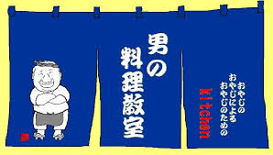
第2回テーマ別調理実習
男の料理教室
～簡単料理～

1月はテーマ別の調理実習を行います。
第2回目は「男の料理教室」です。料理に興味がある男性のみなさん
是非ご参加下さい。ご家族・ご夫婦での参加もお待ちしています。

日 時：2018年1月28日（日）
9：30～12：00
場 所：当クリニック２階 調理室
参加費：材料代1000円＋集団栄養指導料８０円～２４０円
（保険の負担割合により変わります）
ご家族の方 1200円
定 員：１０名
注）キャンセル料（材料代）は1月23日（火）から頂きますのでご了承下さい。
※女性の希望者はご相談ください。
料理が苦手な方でも簡単にできる料理をご紹介したいと思います。
☆詳しくは管理栄養士・受付までお尋ね下さい。

